附件三
朝陽科技大學113年度磨課師課程
結案報告書

【請輸入磨課師課程名稱】

執行系別：
授課教師：
中華民國一一三年 十二 月 十五 日

目錄
壹、 課程基本資料 1
一、 授課教師基本資料 1
二、 採用平台 1
貳、 課程說明 2
一、 課程特色 2
二、 課程教學目標 2
三、 學習對象 2
參、 課程規劃 3
一、 教學理念與策略 3
二、 課程設計 3
三、 學習評量設計 4
肆、 課程實施 4
一、 課程團隊分工 4
二、 課程設計、錄製、剪輯與經營實務經驗紀錄 4
三、 課程製作及實施檢討與困難 4
伍、 具體成果 5
一、 量化成效 5
二、 質化成效 5
陸、 綜合檢討及未來建議 5

  - 課程基本資料
- 授課教師基本資料
姓名 |  | 職稱
服務機關
教學經歷 | （請說明線上／實體課程授課以及參與數位課程相關研習與訓練之經驗。）
- 採用平台
授課教師 | 開課期程 |  | 採用平臺
 | 113年○月～113年○月 |  | eWant
 | 課程網址

  - 課程說明
- 課程特色

- 課程教學目標

- 學習對象

- 先備知識

  - 課程規劃
- 教學理念與策略

- 課程設計(6~9週教學內容)
主題順序 | 主  題 | 教學單元影片  （影片長度預估） |  | 討論／活動 | 測驗／評量／作業
1 | OOO | 單元1：OOOOO（OO分鐘）
 |  | 單元2：OOOOO（OO分鐘）
2 | OOO | 單元1：OOOOO（OO分鐘）
 |  | 單元2：OOOOO（OO分鐘）
3 | OOO | 單元1：OOOOO（OO分鐘）
 |  | 單元2：OOOOO（OO分鐘）
4 | OOO | 單元1：OOOOO（OO分鐘）
 |  | 單元2：OOOOO（OO分鐘）
5 | OOO | 單元1：OOOOO（OO分鐘）
 |  | 單元2：OOOOO（OO分鐘）
6 | OOO | 單元1：OOOOO（OO分鐘）
 |  | 單元2：OOOOO（OO分鐘）
- 學習評量設計

  - 課程實施
- 課程團隊分工
編號 | 姓名 | 擔任工作
1
2

- 課程設計、錄製、剪輯與經營實務經驗紀錄

- 課程製作及實施檢討與困難
問題詳述 | 因應措施

  - 具體成果
- 量化成效
(一)課程註冊及完課人數
修課人數 | 完課人數 | 完課率
(二)總成績分布
(在ewant課程中，成績管理>總成績分布，有此圖表)
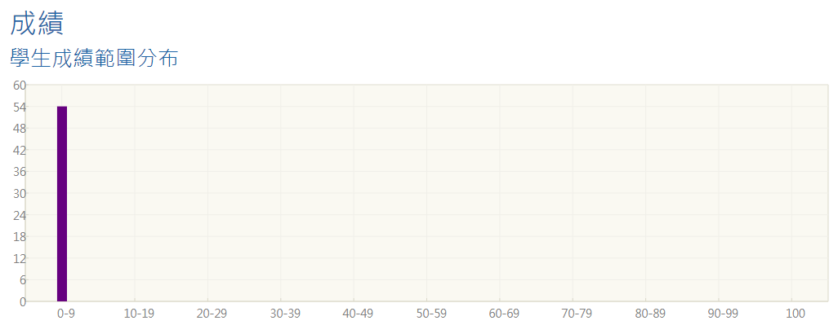
範例
(三)教材

- 質化成效

  - 綜合檢討及未來建議

